# Van İşitme Engelliler ve Aileleri Derneği(VİED)

# 2019 – 2023 Stratejik Planı

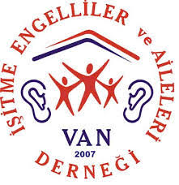

# 

# İÇİNDEKİLER

SUNUŞ 1

VAN’DA İŞİTME ENGELLİLERİN İLK DERNEĞİYİZ 2

İLK ENGELLİ DANIŞMA MERKEZİNİ DERNEĞİMİZ AÇTI 2

İLİMİZDE ENGELLİLERİN TEMEL SORUNLARI ÇÖZÜM BEKLİYOR 3

Engelliler Sağlık Hizmetini Etkin Bir Şekilde Almak İstiyor 3

Engellilerde İstihdam ve Yoksulluk Çok Yaygın 3

Engelliler Eğitim Haklarını Kullanamıyor 3

Erişilemezlik ve Ayrımcılık Engellilerin Evlerden Çıkmasına Engel 4

Toplumsal Cinsiyet Eşitsizliği Kadın Engellilere Adaletsiz Bir Yaşam Sunuyor 4

VİZYONUMUZ 5

MİSYONUMUZ 5

TEMEL DEĞERLERİMİZ VE ETİK BEYANNAMEMİZ 5

DERNEĞİN FİZİBİLİTESİ 6

DERNEĞİN HEDEF KİTLESİ 6

GEÇMİŞ DÖNEM ÇALIŞMALARIMIZ 6

GELECEK DÖNEM ÇALIŞMALARIMIZ 10

Dernek Tanınırlık Çalışmalarımız 10

Engelli Hakları İçin Farkındalık Çalışmalarımız 10

"Eğitim Bir Haktır" Çalışmalarımız 10

Engelli İstihdamı Çalışmalarımız 10

STK’lerle İşbirliği Çalışmalarımız 11

Kurumsal Kapasite Geliştirme Çalışmalarımız 11

STRATEJİK PLAN ETKİNLİK TAKVİMİ 12

DERNEĞİN DENETİMİ 14

DERNEK YÖNETİMİ VE İLETİŞİM BİLGİLERİ 15

DERNEĞİN TÜZÜĞÜ 16

# SUNUŞ

VİED olarak Van’da kurulan ilk işitme engelliler derneğiyiz. Van’da ve birçok yerde görülmek istenmeyen, sorunları çözülmeyen ve kapsamında milyonların yaşamını barındıran bir mesele olarak engellilik ve işitme engelliler temel gündemimizi oluşturmaktadır. Görevimiz, geleneksel yaklaşımlar, önyargılar ve yeterli düzeyde farkındalığın yaratılmamış olmasına rağmen engelliliğin sağlık, eğitim, istihdam ve sosyal yaşama ilişkin sorunlarının aşılması için çalışmaktır. Bizler engellilik meselesinin sadece tıbbi bir yaklaşımla çözülemeyeceği, sosyal yaşamda engellilere yönelik muhtaçlık, hastalık ve “a-normallik” üzerinden yönelen yaklaşımların ise yapısal yeni sorunlara yol açtığını biliyoruz. İşitme engelliler ve aileleri olarak yurttaşlık bilinciyle hak temelli bir insan hakları mücadelesi verdiğimizin bilincindeyiz.

İşitme engellilerin engeli, gözle görülmeyen ve yaşamın her alanında bir iletişim sorunu olarak yaşanan bir engeldir. İşitme engellilerin evlerden sokaklara, okullara, iş yerlerine ve bir bütün olarak sosyal yaşama dahil olması bu iletişim engelinin aşılmasına bağlıdır. Evin dışındaki yaşamda farklı bir dili konuşan insanlar topluluğu işaret dili farkındalığı olmadığı için işitme engellilere yönelik birçok önyargıya sahiptir. Yaşadığınız yerde anlamadığınız dilde bir yaşamın nasıl sürebileceğini tahayyül edebilirsiniz.

İşitme engellilerin en büyük engeli iletişim kuramamak. İşaret dili öğrenmek işitme engellilerin engelini sonlandıramamaktadır. Çünkü işaret dili farkındalığı ve bilinirliği ilimizde ve ülkemizde henüz yaygınlaşabilmiş değil. Öğrendiğiniz bir dili konuşabileceğiniz bir kişi olmadan ilerletmeniz ne kadar mümkün olabilir ki?

Van’da,50 binin üzerinde engellinin yaşadığı ve işitme engelli sayısının 7 bin kişi üzerinde olduğu bilinmektedir. Bizler, Van İşitme Engelliler ve Aileleri Derneği olarak Van’da yaşayan işitme engelli yurttaşların ve ailelerinin bir araya gelip örgütlenebildiği ve “ses çıkarabildiği” bir alan oluşturmaya çalışıyoruz. Van’da ve Türkiye’de engelliliğe dair derdimizin, sorunlarımızın ve çözüm önerilerimizin olduğunu biliyoruz. Derneğimiz üyelerinin yaşamlarının en önemli meselesi olan “iletişim ve anlaşılma” sorununu aşmak için gelecek dönemde birçok çalışma yapmayı hedefliyoruz.

Van İşitme Engelliler ve Aileleri Derneği Stratejik Planı,10 yılı aşan dernek birikimimizin üzerine gelecek 3 yılının faaliyetleri içermektedir. Bu plan, bir AB Programı olan Sivil Düşün’ün katkıları ve tüm üyelerimizin katılımlarıyla hazırlanmıştır. Her anlamda “iletişim ve anlaşılma” sorununun aşıldığı bir toplum dileğiyle bu süreçte emeği geçen herkese teşekkür ederiz.

**Van İşitme Engelliler ve Aileleri Derneği**

**Yönetim Kurulu**

# VAN’DA İŞİTME ENGELLİLERİN İLK DERNEĞİYİZ

Van İşitme Engeliler ve Aileleri Derneği (VİED) 2007 yılında kuruldu. VİED, engelli çocukları olan bir grup kadının, işitme engelli bir çocuğun eğitim hakkından yoksun bırakılması, öğretmen ve velilerle mücadelesi ile başlayan, kadınların örgütlü bir hale gelip Van‘ın ilk işitme engelli derneğini kurmasının öyküsüdür. Kuruluşumuz, engellilere yönelen bir ayrımcılığa itiraz ile başladı.

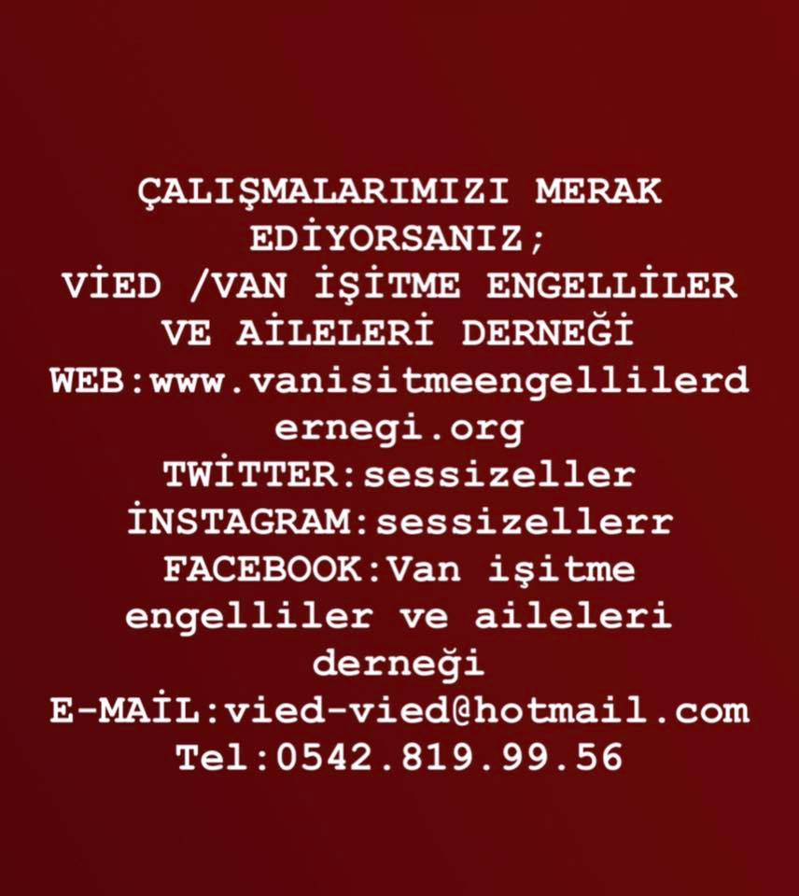Okullarda istenmeyen ve eşit eğitim hakkından faydalanamayan engelli çocuklar, cinsel istismar ve aile içi şiddete maruz kalan engelli kadınlar ve kız çocukları, iş yerlerinde ayrımcılığa uğrayan bireyler çalışmalarımıza yönünü belirledi. Engellilerin aileleri, yakınları da engelliler gibi sorunları birebir yaşamakta ve çözüm yolları aramaktaydılar

Süreç içerisinde Sivil Toplum Geliştirme Merkezi’nin açtığı kurumsal kapasite eğitimlerine katılıp sesimizi nasıl daha gür ve örgütlü çıkarmanın imkânlarına aradık. Alınan eğitimlerin en temel getirisi kurumsallaşma ve hak temelli bakış açısıyla örgütlenme oldu. İşitme engelliler ve aileleri olarak öğrenip, çalışmalarımızın yönünü bu temelde belirledik. VİED kurucuları olarak belli aralıklarla; engelli hakları eğitimi,ayrımcılık, hak savunuculuğu,hak ihlalleri, dava izleme,raporlama gibi eğitimlere katıldık ve çalışmalarımıza yön vermeye başladık.

VİED, engellilerin ve ailelerinin sorunları ve başvuruları,talepleri ile çalışma alanlarını belirleyerek, hak temelli bir dernek olarak çalışmalarını bu konularda ilerletti.

Ülkemizin de taraf olduğu BM engelli hakları sözleşmesinde belirtilen uygulamalar doğrultusunda engellilik çalışmalarına yön verilmelidir .Derneğimiz hakkında ayrıntılı bilgiye [internet sitemiz üzerinden](http://engellikadinistihdam.vanisitmeengellilerdernegi.org/engelli-kadin-istihdam-projesi/) ulaşabilirsiniz. <https://www.vanisitmeengellilerdernegi.org.tr/>

# İLK ENGELLİ DANIŞMA MERKEZİNİ DERNEĞİMİZ AÇTI

2011 Van depreminde yaşanan bazı durumlar ve ortaya çıkan bazı sorunlar engellilerin ötekileştirilmesine yeni bir boyut katmıştı. Sadece işitme engellilere değil tüm engel gruplarına yönelik farkındalık eksikliği ve engel grupları farklı da olsa engellilerin ortak örgütlenmesi ihtiyacı deprem anında ve sonrasında engellilerin yaşadıkları eşitsiz koşullar nedeniyle gündemimize geldi. Bu kapsamda yine Sivil Düşün desteğiyle tüm engel gruplarına hizmet edebilecek bir engelli danışma birimi derneğimiz bünyesinde açıldı. İlde “ilk engelli danışma merkezi” olarak haftanın belli günlerinde sosyolog, psikolog,işaret dili tercümanı ve aktivistler le gönüllü hizmet vermeye başlandı.Derneğimizde engellileri 05428199956 numaralı hat ile SMS, Whatsapp veya arayarak/aranarak destek vermekteyiz.Bu hatta başvuranların çoğunluğu yazılı iletişim yolunu tercih etmektedir. Sivil Düşün desteğiyle 3 yıl sürmüş olan engelli danışma merkezimiz halen faaliyetlerine devam etmektedir. Yaşamın her alanına ilişkin gelen başvurular bazı alanlarda yoğunlaşmaktadır.

# İLİMİZDE ENGELLİLERİN TEMEL SORUNLARI ÇÖZÜM BEKLİYOR

Gerek engelli danışma merkezimize yapılan başvurular gerekse dernek faaliyetlerimiz kapsamında derlediğimiz temel başlıklar dikkate alındığında engellilerin en temel sorunları, sağlık, istihdam, eğitim ve sosyal yaşama dahil olma konularında yoğunlaşmaktadır.

## Engelliler Sağlık Hizmetini Etkin Bir Şekilde Almak İstiyor

Engelliliğin en önemli nedenlerinden biri anne, cenin ve bebeklere zamanında ve doğru sağlık hizmetinin ulaştıramamasından kaynaklanabilmektedir. Gerek engelliliğin ortaya çıkmasında gerekse engelin azaltılmasında erken, etkili ve yeterli sağlık hizmetine engellilerin erişemediği gözlemlenmektedir.

Her türlü medikal alımlarda ki ara fark ödemelerinin ortaya çıkardığı sorunlar bir yana ilde engellilere ve işitme engellilere nitelikli sağlık hizmeti verebilecek tıbbi imkan ve kadrolar mevcut değildir.

Yoksul veya mülteci engellilerde işitme cihazı temini, tamiri ve kullanımında zorluklar yaşanmaktadır. Uygun cihazın Van’da değil belli bir süreçle Ankara veya Diyarbakır’a gitmeyi gerektirmesi en temel sorunlardan biridir.

## Engellilerde İstihdam ve Yoksulluk Çok Yaygın

Engelli istihdamı ilde oldukça azdır %3 ve %5’lik kotalara uyulmamaktadır. Engellilerin işyerlerine erişimi ve işyerinde ayrımcı bir muamele görmeden çalışmasının koşulları çok kısıtlıdır.

“Engelli çocuklar yoksul ailelerinin geçim kaynağı haline getirilmiştir”. Bu algının yıkılması ve engelli istihdamının artırılması gerekmektedir. 2022’li yasanın sağladığı engelli maaşı ve bakım maaşlarının sadece gerçek ihtiyaç sahibi engellilere verilmesi ve engellilerin istihdamı konusunda çalışmalar yapılmalıdır. Engellilere verilen sosyal yardım ödemeleri engellileri ve ailelerini bağımlı ve yoksul yaşamaya mahkum edebilmektedir.

İlde yaygın gözlemlenen bir durum da engelliler kayıt dışı, sadece temizlik işleri gibi geri hizmetler de çalıştırıldığıdır. Kamuda ve özel sektörde çalışan engellilerin mutfak ve temizlik işlerinde görevlendirildiği bilinmektedir.

Engellilerin çok önemli bir kısmı mutlak bir yoksulluk içerisinde yaşamaktadır. Giysi ve gıda ihtiyaçları da dahil birçok temel ihtiyaca sürekli muhtaç olan engelli sayısı toplam engelliler içerisinde önemli bir kesimdir.

## Engelliler Eğitim Haklarını Kullanamıyor

İlde engelliler arasında okullaşma oranı oldukça azdır. Erişilebilirlik sorunları halen çözülmemiş, sürekli ertelenmiş durumdadır. Engelliler ne örgün, ne yaygın ne de mesleki eğitime ulaşamamaktadır. Lisans düzeyinde eğitim alan vasıflı engelli sayılarının azlığı bir yana bu kişilerin dahi işsiz kalması durumun vahametini göstermektedir.

Engelliler hizmete, bilgiye erişimde haklarını bilmemek ve kullanamamaktan kaynaklı sorunlar yaşanmaktadır. En çok sorulan sorular “Engelli maaşı, bakım maaşı, malulen emeklilik, askerlik işlemleri rapor çıkartma ve yerel yönetimlerin verdiği ücretsiz ulaşım kartı nasıl çıkarılır?” gibi mevzuatsal sorunlardır.

## Erişilemezlik ve Ayrımcılık Engellilerin Evlerden Çıkmasına Engel

Derneğimize ulaşan bilgiler doğrultusunda engelliler, üniversitelerde, okullarda, hastanelerde ve sosyal yaşamda ötekileştirilmekte her türlü ayrımcılığa uğramaktalar. Söz konusu bu ayrımcılığın izlenmesi, denetlenmesi ve suç unsuru oluşturan vakaların yaptırıma tabi tutulması için bir mekanizma henüz kurulabilmiş değil. Engellilerin sosyal hayata dahil olmalarına en büyük engel yaşamın her alanında erişilebilirliğin kısıtlanmış olmasıdır. İşitme engelliler özelinde işaret dili farkındalığının yokluğu sistematik bir ayrımcılığa yol açmaktadır.

## Toplumsal Cinsiyet Eşitsizliği Kadın Engellilere Adaletsiz Bir Yaşam Sunuyor

Engelli kadınlar hem engelli hem de kadın olmalarından dolayı toplumda çifte dezavantaj yaşamaktalar. Yaygın bir şekilde her türlü şiddet, istismar ve taciz ile karşı karşıya kalmaktalar.Engelli kadınların çocuk yaşta kendilerinden yaşça büyük erkeklerle evlendirilmesi yada ikinci eş (kuma) geleneği oldukça yaygın ve normalleştirilmiştir.

Öte yandan “evlenmek isteyen engellilerin” evlilik süreçlerine ilişkin çok yaşamsal sorunlar yaşadığı ve buna dair çözümler bulamadığı, gerekli rehberliğin sunulamadığı gözlemlenmektedir. Engelli kadınların cinsel sorunları ve hastalıklarına ilişkin çok yaşamsal sorunlar süreç içerisinde engelliği artıran bir boyuta ulaşabilmektedir.

İstihdam, eğitim, sağlık başta olmak üzere engellilerine uğradığı birçok ayrımcılığa kadın engellilerin daha ağır bir şekilde maruz kaldığı bilinmektedir.

# 

# VİZYONUMUZ

Engelliliğin toplumsal nedenlerinin aşıldığı ayrımsız bir toplum

# MİSYONUMUZ

Engelliler için etkin danışmanlık ve rehberlik desteği sunmak

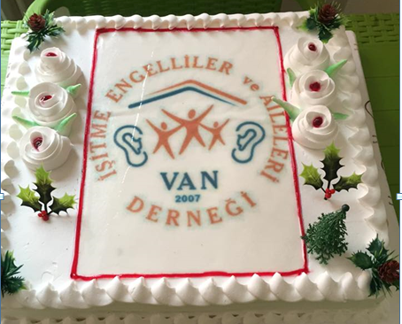

* VİED’in 10 Yıl Kuruluş Dönümünde hazırlanmıştır.

# TEMEL DEĞERLERİMİZ VE ETİK BEYANNAMEMİZ

Dernek faaliyetlerimizde;

* Her türlü ayrımcılığın yapılmaması esastır.
* Engellilere sunulan hizmetlerin dışlayıcı, ötekileştirici sonuçlara yol açmaması esastır.
* Engelliler dahil tüm insanların insanlık onuruna ve kişisel özelliklerine saygı gösterilmesi esastır.
* Engellilerin toplumsal yaşama etkin katılımı amacıyla “fırsat eşitliği” ve “kadın erkek eşitliği” her koşulda savunulur.
* Engellilerin her düzeyde toplumun bir bileşeni olduğu kabul edilir.
* Engellilerin hak mücadelesi ve kendi kimliklerini koruyabilme haklarına saygı gösterilir.
* Engelli çocuklara yönelen suç girişimlerine karşı toplumun tüm kesimlerine düşen görevler hatırlatılır.

# DERNEĞİMİZİN FİZİBİLİTESİ

* Derneğimiz 20’si kadın 55 üyeden oluşmaktadır. (Güncellenecek)
* Dernek Binası 3+1 bir apartman dairesidir. Dernek kentin merkezi bir yerinde olup işitme engellilerin erişimine uygun bir yerdedir. Derneğin adresi ŞEREFİYE MAH.MERAŞAL FEVZİ ÇAKMAK CAD.YUSUF İŞ MERKEZİ KAT/5 İPEKYOLU/VAN
* Dernekte 2 adet laptop bilgisayar, yazıcı ve internet erişimi mevcuttur.
* Dernek İnternet sitesi (<http://engellikadinistihdam.vanisitmeengellilerdernegi.org/iletisim/> ), Facebook (@vanisitmeengellilerdernegi) , Twitter (@Sessizeller), İnstagram (sessizellerr), [Youtube](https://www.youtube.com/channel/UCJeD3COLuBqCli66NSJm-bg) sayfası mevcuttur.
* Derneğin Adresi: ŞEREFİYE MAH.MERAŞAL FEVZİ ÇAKMAK CAD.YUSUF İŞ MERKEZİ KAT/5 İPEKYOLU/VAN

* Derneğin Telefonu: 0542.819.99.56/04322161665
* Derneğin E-maili: vied-vied@hotmail.com

# DERNEĞİMİZİN HEDEF KİTLESİ

Derneğimizin amaçlarını birlikte gerçekleştireceğimiz kişi ve gruplar hedef kitlemizi oluşturmaktadır. Öncelikle derneğimizin üyeleri, genel olarak işitme engelliler ve aileleri hedef kitlemizi oluşturmaktadır. Aynı amaçla yola yola çıktığımız tüm engelli STK’leri doğal olarak yol arkadaşlarımızdır. Tüm engelli STK’leri ile ortak çalışmanın imkanlarını çoğaltacağız.Yakın hedef kitlemizin amaç ve hedeflerimizi gerçekleştirebilmek genel bir farkındalık, medya desteği ve kamu kurum ve kuruluşlarının görevlerini yerine getirmesi ile mümkün olacaktır. Yerel yönetimler engellilere yönelik hizmet sunumunda çok yaşamsal role sahip olduğu için ayrıca etkileşim halinde olunması gereken bir yapıdır. Bu kapsamda geçmiş faaliyetlerimizde olduğu gibi derneğimizin hedef kitlesi bunlardır;

* Üyeler,
* İşitme Engelliler ve Aileleri,
* Engelli STK’leri
* Medya kuruluşları
* Kamu Kurumları/Kuruluşları
* Yerel yönetimler (Belediye ve Muhtarlıklar)

# GEÇMİŞ DÖNEM ÇALIŞMALARIMIZ

VİED kurulduğu günden bu yana engellilerin hak temelli mücadelesine katkı sunmakta ve birçok faaliyetle Van’daki engellilerin yaşamına dokunmaktadır. Engellilerin temel sorun alanlarına vakıf olan derneğimiz imkanlar ölçüsünde engellilerin eğitim, sağlık, istihdam hakları başta olmak üzere birçok alanda faaliyet yürütmektedir. Derneğimiz Van’da engellilerin sözünü kurabildiği, derdini ifade edebildiği ve çoğu zaman çözüm bulduğu bir adrestir. VİED’in Van’da engellilere yönelik bazı faaliyetleri aşağıda belirtilmiştir.

* Engellilerin istihdam sorununu azaltmak amacıyla Van Ticaret ve Sanayi Odası (VANTSO) ile birlikte “Engelliler İçin İş Arama Rehberliği” / ENGELSİZ KARİYER GÜNLERİ çalışması yürütüldü. Bu kapsamda engellilere “Cv hazırlama, iş görüşmelerinde dikkat edilmesi gereken hususlar vb. başlıklarda sunumlar yapıldı. VANTSO ile ortak bir çalışma gerçekleştirildi. İş arayan engelliler ve işverenler bir araya getirildi. Çalışma öncesinde yerelde faaliyet gösteren 100 işveren ve iş arayan 100 engelli ile yüz yüze görüşüldü ve anket yapıldı. İlde yaşayan tüm engel gruplarından engellinin “cv datası” oluşturuldu. İşverenlerin engelli çalıştırmama yönündeki eğilimin nedenleri ortaya çıkarılmaya çalışıldı.
* VİED yerelde engelliliğe dair birçok çalışmada ilkleri başardı. Temel amacı engellilerin durumları ve haklarına dair farkındalık yaratmak olan bu faaliyetlerimiz kapsamında “Engelsiz sinema gösterimi,” “işaret dili eğitimleri” “engelli kadınlar için istihdam altyapısı eğitim atölyeleri” “ayrımcılıkla mücadele” “savunuculuk ve hak temelli bakış açısı eğitimleri” “sosyal hak rehberi” basımı dağıtımı, Hacettepe, Gazi üniversiteleri odiyoloji anabilim dalından 10 odiyolog ile Van’da 100 işitme engelli çocuğa tarama yapılması ve işitsel/sözel değerlendirmeleri yapıldı.
* VANPAD ve TAŞKAPON ,TOBB GENÇ GİRİŞİMCİLER İCRA KURULU ,VANTSO (DOĞU ANADOLU BÖLGESİ AHÇILAR VE PASTACILAR ve VAN PASTACILAR VE AHÇILAR )dernekleri ve federasyonları ile birlikte engelsiz tatlar günleri düzenlendi .Engelli kadınlara butik pastacılık ve pazarlama kanalları öğretildi.
* 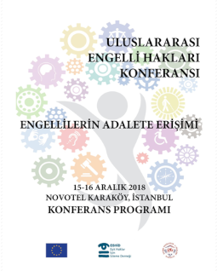Engelli kadınların hem kadın hem de engelli olmaları nedeniyle “katmanlı bir ayrımcılığa” maruz kaldığı derneğimizce bilinmektedir. Bu nedenle engelli kadınlara yönelik ayrıca faaliyetler gösterilmesi gerekiyor. Derneğimiz Van’da engelli kadınlara ve engelli kız çocuklarına yönelik cinsel istismar ve şiddete karşı eğitim, basın bildirileri, imza kampanyaları çalışmaları yaptı. Engelli kadınların cinsel istismar ve aile içi şiddet başvuruları için YAKAKOOP kadın kooperatifi, Aile ve Sosyal Politikalar İl Müdürlüğü ve ŞÖNİM ile birlikte çalışılmalar yürütüyoruz. VİED aynı zaman da Van Valiliği Kadına şiddet önleme il eylem planı na dahil olup engelli ve engelsiz kadınlara uygulanan her türlü şiddet ve istismar ile mücadele alanında çalışmalar yapmaktadır.
* Engellilerin istihdam sorununa bir nebze çözüm sunabilmek amacıyla gönüllü E-KPSS kursları düzenledik. 22 Nisan 2018 yapılan EKPSS sınavları ve tercihleri için tüm engel guruplarına destek olduk. Sosyal medya hesaplarından sınavla ilgili bilgiler aktarıp, deneme sınavlarından haberdar ediyoruz. Özellikle tercih yapacak engellilerin ciddi sorunlar yaşamasından dolayı danışma merkezi tek başına yeterli olamayınca gönüllü internet kafelerden hizmet alındı ücretsiz başvuru ve tercih yapmaları sağlandı.
* İl de ilk defa 100 işveren ve 100 iş arayan18/40 yaş arası engelliler ile anket yapılmış . Engelli istihdamı sorgulanmış ,sonuçlar kamuoyu ile yerel medya üzerinden paylaşılmıştır.
* Engellilerin kentte erişilebilirlik sorununu her platformda dile getirdik.
* VİED UNİCEF ‘in desteklediği EÇHA (Engelli Çocuk Hakları Ağı )kurucu üyesidir.dava izleme ,savunuculuk engelli hakları gibi temel savunu çalışmaları yapmaktadır. .65 stk nın bir araya geldiği ağ engelli çocukların daha yaşanır bir hayat için mücadelelerine destek sağlamak alanda çalışan stk lara da kurumsal kapasitelerini güçlendirmek amacıyla çalışmalar yapılmaktadır.
* Tekerlekli sandalyeden barınmaya kadar zor durumda olan ve bilgimiz dahilinde olan engelliler ile imkanlarımız ölçüsünde dayanışma gösterdik. Her türlü medikal destek için Van’da bulunan özel okul ve kurumları harekete geçirdik. İşitme engelliler için işitme cihazı, görme engelli çocuklar için materyal temini, ortopedik engelliler için tekerlekli sandalye gibi katkılar sunuldu.
* 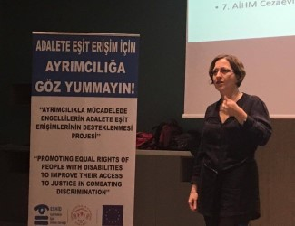2011 Van depreminde çalışmalarımız da olumsuz etkilendi. Deprem döneminde çalışmalarımıza ara verdik. Bu dönemde Van dışındaki STK’lardan işitme cihazı pili, giysi, desteği alıp engellilere iletmeye çalıştık. SİVİLDÜŞÜN’ün desteği ile çalışmalarımız yeniden hız kazandı.
* Engellilerin birçok yerde olan “Adalete Erişilebilirlik” sorununu Van’da aşabilmek için Van Barosu ile ortak bir çalışma yürütüyoruz. Bu kapsamda “Engellilerin Adalete Erişimi Projesinin” ortağı olduk ve Van yerelinde Van Barosu ile birlikte biz yürüttük. Engellilerin adalete erişiminde önemli rolü olan “Adli yardım birimi çalışanlarına” bu amaçla eğitim verildi. Birim çalışanlarına engellilerle iletişim yolları anlatıldı. Adli yardım desteği almak isteyen işitme ve görme engelliler için Denizli İşitme Engelliler Derneği ve VİED ortak çalışması ile işaret dili çevirisi, alt yazılı ve sesli betimleme ile adli yardım [videosu hazırlandı](https://youtu.be/SaVkFoY0-9k).
* VİED’in de katkılarıyla VAN Barosu ‘nda [Engelli Hakları Komisyonu açıldı.](http://www.vanbarosu.org.tr/engelli-haklari-komisyonu-kuruldu-h-324.html)Van barosu ve VİED web sitelerinde komisyon faaliyetleri yayınlanmaktadır.
* 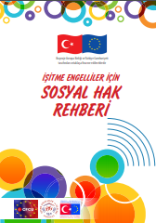ÇSGB nin dezavantajlı kişilerin sosyal entegrasyonu ile istihdam edilebilirliklerinin geliştirilmesi programı kapsamında engelli kadınlar için eğitim merkezi alt yapısı kuruldu. Bu kapsamda 60 engelli kadına eğitim verildi.
* Engelliler için sosyal hak rehberi hazırladık. Engelliler için çok yaşamsal olan birçok başlıkta ne yapılması gerektiğini gösteren rehberimizi tüm mecralarda yaydık. Basılı halini engellilere ulatırdık. Sitemiz üzerinden [erişime açık olan rehberimizi](http://engellikadinistihdam.vanisitmeengellilerdernegi.org/wp-content/uploads/2017/01/sosyal-hak-rehberi-1.pdf) güncelleyip engellilerin yaşamını kolaylaştırmaya çalışıyoruz.
* 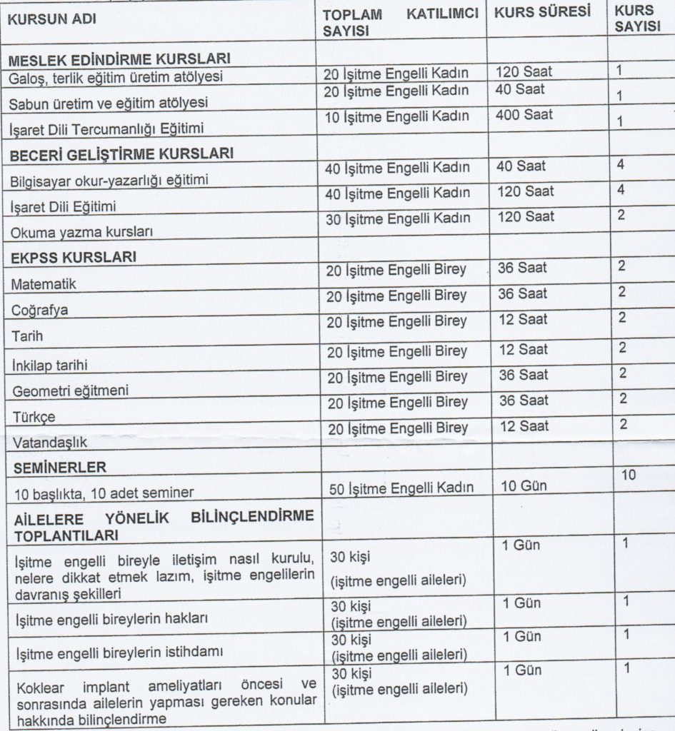Engellilerin en temel sorun alanlarından biri olan istihdam sorununa çözüm bulabilmek amacıyla “Engelli Kadın İstihdamı Projesi” yürüttük. Bu proje kapsamında hedefimiz İşitme engellilerin sosyal entegrasyonu ve istihdam edilebilirliğinin artırılması, iş gücü piyasasına erişiminin kolaylaştırılması ve işgücü piyasasına girişlerin önünde yer alan engellerin kaldırılmasına katkı sunmaktı. Van ilinde yaşayan işitme engelli bireylere yönelik olarak yapılan mesleki eğitimler, rehberlik hizmetleri ve farkındalık çalışmaları ile onların istihdam edilebilirliklerinin ve iş gücüne katılım oranlarının artırılmasını hedefledik. [Projemiz](http://engellikadinistihdam.vanisitmeengellilerdernegi.org/engelli-kadin-istihdam-projesi/) kapsamında meslek ve beceri edindirme kursları, e-KPSS hazırlık eğitiminin yanısıra işitme engelliler ve ailelerine yönelik seminerler ve ziyaretler gerçekleştirildi.

**VİED olarak ilimizde tüm engellilerin ve derneklerinin birlikte engellilik sorununu aşması amacıyla ortak çalışma yürütme kültürünü geliştirdik. Bu kapsamda dernek ofisimizin ildeki tüm engel gruplarına ve derneklerine açık olduğunu bir kere daha ifade edebiliriz.**

* Down sendromlu olan 3 kişi ve aileleriyle dayanışma gösterildi ve psikolojik destek sunuldu.
* Dernek ofisinde daha önceki çalışmalarımızdan kalan galoş makinalarında galoş dikimi öğretildi. Bu kapsamda görme engelli bir arkadaşlarımız kendi işini kurarak üretime halen devam etmektedir.
* Altı Nokta Görme Engelliler Derneği Van Şubesi ile yapılan ortak çalışma kapsamında görme engellilerle işverenler bir araya getirildi. İş fırsatları konuşuldu sorunlar tartışıldı. Altı Nokta Görme Engelliler derneğine proje yazma ve uygulama konusunda ofis desteği sunuldu.
* İşitme engelli aileleriyle işitme cihazı satıcıları bir araya getirilip sorunların birebir çözümü için derneğimiz aracı oluyor.
* Yaşlı ve kadın haklarını koruma derneğinin kuruluşu ve çalışma ofisi, kırtasiye desteği sunuldu.
* Van Çölyakla Yaşam Derneği’nin kuruluşunda kırtasiye ve ofis desteğinde bulunduk. 2.200 Çölyak hastası olan ilimizde çalışmalarına destek verdiğimiz dernek danışma merkezi ofisimizde toplantılarına ve çalışmalarına halen devam etmektedir.
* Bedensel engelli arkadaşlarımız ile psikoloğumuz birebir görüşerek yasadıkları toplumsal sorunlara yönelik destek vermektedir. Bedensel engelliler basketbol takımına ofis desteği ve psikolojik destek sunduk.
* Üye olup olmadığına bakılmaksızın derneğimize başvuran tüm engelli arkadaşlarımızın kurumlarla yaşadıkları sıkıntıları çözmek amacıyla danışmanlık hizmeti sunuyoruz.
* Danışanlarımız arasında engelli kadınların çoğunluğu bir kadın örgütüyle iş birliği yapma yolunu açtı. Bu bağlamda YAKAKOOP ile çalışmalara başlandı. YAKAKOOP’un çocuk gelinler alanında yaptığı çalışmalara destek sunuldu. Özellikle engelli kız çocuklarının kuma ve çocuk gelin evliliklerinde ki artış bu çalışmaların ne kadar doğru olduğunu gösterdi.
* Danışma Merkezimizi ziyaret eden her çevreden kişilere, ihtiyaç sahibi olan engelli ailelerine, özellikle çevre illerden göçle gelen ailelere imkanlar ölçüsünde dayanışma gösterip gıda ve giyim desteği sunuyoruz.
* Suriyeli mülteci, dört işitme engelli çocukla dayanışma gösterdik. Yaşları daha 3, 5, 8 ve 12 olan bu kız çocuklarına Başkent Üniversitesi ve Van Milli Eğitim Müdürlüğü ile ortaklaşa çalışmamızla işitme cihazı takıldı. Eğitimleri için yönlendirme yapıldı. Engelli mültecilerin ihtiyaçları doğrultusunda Türkçe okuma yazma kursları ve meslek edindirme kursları Van Milli EĞİTİM İL MÜDÜRLÜĞÜ ile iş birliği protokolü imzalanarak çalışmaların başlatılması çalışmaları yapıyoruz.
* BM nufüs fonu ile ortak çalışılarak engelli kadınların üreme ve cinsel sağlığa erişimi çalışması yapıldı.
* Derneğimiz farkındalığı arttırmak için tüm tarafları bir araya getirmeye çalıştı. Bu amaçla VİED merkezinde engellileri ve ailelerini yerel basın temsilcileri ile bir araya getirdik. Yine bu amaçla engelliler alanında çalışan öğretmenlerimizi VİED merkezinde engellilerle ve ailelerle bir araya getirip sorunların birinci ağızdan konuşulmasını sağlıyoruz.
* VİED olarak yerel yönetimlerle işbirliği yapmaya çalıştık. Van Büyükşehir Belediyesi desteği ile 2015 yılında Yıllık Bülten’imizi çıkardık, tanıtımını yaptık ücretsiz dağıtımını tamamladık.
* Yaşanan Covit 19 pandemisi ile birlikte engelli bireylerin bilgiye ve her türlü aşılanma ve ilaç kullanma salgından korunma ve belirtilerini öğrenmeleri için el broşürleri basıldı işaret dili videoları çekildi sesli betimleme ve alt yazı versiyonları eklendi.
* 2019 yılında SİVİL TOPLUM SEKTÖRÜ ‘NÜN Türkiye ‘nin yedi bölgesinde 15 sağır ve işitme engelli dernek Van ilinde bir araya getirilerek çok yönlü güçlenmeleri sağlandı .

Türkiye ‘nin ilk işitme engelli stk ları birlikte platformu kuruldu . Kurulan platform covit 19 pandemisin de tüm ülkede çalışmalarına eş zamanlı devam etti dudak okuma konusunda sorun yaşayan işitme engelliler için şeffaf maskelerin üretimi yapıldı .Van ilin de İpekyolu belediyesi de şeffaf maske üretimine destek verdi yaygınlaştırdı. Cumhurbaşkanının ulusa sesleniş konuşmalarına işitme engelli stk ları birlikte platformunun girişimleri ile işaret dili çevirisi yapılması sağlandı.

* Bütün dernek çalışmalarının erişilebilir olması için işaret dili, sesli betimleme ve alt yazılı görme engelliler için Braille versiyonları yapılmaktadır.
* Yeni kurulacak dernekler için ‘stk rehber kılavuz ‘hazırlanarak dernekler mevzuatının derbis ve tüm dernek kurulum ve işleyişinin anlatıldığı basımlar yapıldı yaygınlaştırıldı.Aynı zamanda işaret dili çevirileri kolay okunabilir versiyon,Braille yazı ve sesli betimleme çalışmaları da eklendi.
* Doğu ve güneydoğu Anadolu bölgesinde bulunan engellilere yönelik şiddet veistismar olaylarını medya izleme çalışması yapılarak raporlaştırıldı.
* VAN AİLE ,ÇALIŞMA VE SOSYAL HİZMETLER İL MÜDÜRLÜĞÜ ile engelli kadınlara 6284 nolu kadını şiddetten koruyan yasanın anlatılması ve bu yönde çalışmalrın yapılması için ortak çalışmalar yapıldı.
* KIZILAY Van temsilciliği ile ortak çalışmalar yaparak ramazan aylarında gıda dağıtımı,hijyen paketi ve gıda kartı dağıtımı yapılmaktadır.
* Van barosu engelli komisyonunun kurulması için çalışmalar yaptık adli yardım birmin den faydalanacak işitme engelli ve sağır bireyler için Denizli işitme engelli derneğinin desteği ile işaret dili videosu hazırlandı.
* Engelli erkek ve kadınlara toplumsal cinsiyet eşitliği eğitimleri yapılmakta bu eğitimlere engeli mülteciler ve aileleri de dahil edilmektedir.
* Van ilinde kurumların ve stk ların engellilik üzerine yaptığı çalışmalara dahil olarak basılı yayınlarımız ile katkı sunmaya devam etmekteyiz.
* Güncellenen mevzuata göre engellilere yönelik sosyal hak rehberi basımları fon kaynağı buldukça devam etmektedir.

# GELECEK DÖNEM ÇALIŞMALARIMIZ

VİED; Van’da, Türkiye’de ve ulusla arası alanda engelli hak mücadelesinde misyonunu gereğini yerine getirmek için faaliyetlerini geliştirerek devam edecektir.

### Dernek Tanınırlık Çalışmalarımız

* İletişim kanallarımızın tümünün yaygınlaştırılmasını sağlayacağız. Bu kapsamda; İnternet sitemizin, Facebook, Twitter, İnstagram ve Youtube sayfalarımızın güncel tutulması, hak temelli engeli hakları mücadelesi materyalleri ile donatılması, takipçi sayısının arttırılması sağlanacaktır.
* Dernek tanıtım broşürü güncellenip dağıtımı sağlanacaktır.
* VİED Danışma Merkezi faaliyetleri broşürü dağıtımı sağlanacaktır.
* VİED politika belgelerinin hazırlanması tamamlanacaktır.

### Engelli Hakları İçin Farkındalık Çalışmalarımız

* Hak temelli engelli örgütlenmesi amacıyla üyeler ve ailelerine eğitim verilecektir.
* Van'daki kamusal hizmet sunumunda engellilere hizmet sunumunun iyileştirilmesi amacıyla kurumsal çalışmalar yapılacaktır.
* Engelli kadın ve kız çocuklarının üreme ve cinsel sağlığa erişimi çalışması,
* Panel ve Söyleşiler (Başarı hikâyesi içeren bir söyleşi organize edilecektir)
* İşitme engelliler için kültür faaliyetleri kapsamında tiyatro etkinliği,
* Dayanışma Etkinlikleri (Bahar-yaz sezonunda günü birlik gezi, piknik, vb. organizasyonlar)
* İşaret dili eksikliğine ilişkin farkındalık çalışmaları (Kısa videolar)
* Hastanelerde işaret dili eksikliğine ilişkin farkındalık çalışmaları (Kısa film)
* Van’da, bir camide bir Cuma hutbesinin sadece İşaret Diliyle verilmesi çalışması yapılacak
* Yerel Basın Buluşmaları organize edilecektir.
* Engelli mülteciler için eğitim danışmanlık çalışmaları alt yapısı oluşturuldu,
* VAN barosu ile işitme engelli bireylerin dalete erişim sorunları ve çözüm önerileri çalışmaları ,
* Belirlenmiş metinlerin işaret diliyle anlatımı (BM Engelli Hakları Sözleşmesi, Dernek Tüzüğümüz, Stratejik Planımız vb.)

### "Eğitim Bir Haktır" Çalışmalarımız

* Engellilere ve Kadınlara yönelik Toplumsal cinsiyet eğitimi verilecektir.
* Bilgisayar kullanımı ve Temel Office Eğitimi
* İşitme engellilerin genel, özel ve yaygın eğitim haklarına ilişkin bilgilendirme.
* Ayrımcılıkla Mücadele Farkındalık Eğitimi verilecektir.

### Engelli İstihdamı Çalışmalarımız

* Üyelerin bilişim yeterliliğini arttırılacaktır.
* KOSGEB girişimcilik eğitimleri yapılacaktır.
* İŞKUR Engelli Hizmetleri Hakkında Bilgilendirme yapılacaktır.
* İşitme engellilere yönelik mesleki eğitim kursları imkanlarını oluşturulacaktır.
* Engelsiz Kariyer Günleri Organize edilecektir.

### STK’lerle İşbirliği Çalışmalarımız

* İldeki diğer engelli dernekleri ile yapılabilecek faaliyetlere katılım
* Yerel Yönetimlerden talepler listesi oluşturulacak ve seçimlerinden önce kamuoyuna sunulacaktır.
* 10-16 Mayıs Engelliler Haftası faaliyetleri
* 12 Mayıs İşitme Engelliler Günü faaliyetleri
* 3 Aralık Dünya Engelliler Günü faaliyetleri

### Kurumsal Kapasite Geliştirme Çalışmalarımız

* Dernek Ofisinde fiziksel altyapının iyileştirilecektir.
* Dernek üye sayısının arttırılması ve üyelerin dernekçilik konusunda eğitilmesi
* VİED Gönüllü Ağı geliştirilecektir.
* VİED Kadın Dayanışma zinciri geliştirilecektir.
* Derneğin projeleri için hibe/fon/bağış vb. kaynak sorununu azaltmak amacıyla proje destek biriminin kurulması çalışmaları sağlanacaktır.
* Periyodik genel üye toplantıları yapılacaktır.
* Periyodik E-Bülten Hazırlanacaktır.
* VİED POLİTİKA belgeleri hazırlanacak ,2022 itibari ile tamamlanacaktır.
* Kurumsal kapasite geliştirme eğitimleri ve çalışmaları devam edecektir.
* Kurum içi toplumsal cinsiyet eşitliği eğitimleri yapılacak ve tüm üyelerimizin faydalanması sağlanacaktır.

# 

# STRATEJİK PLAN ETKİNLİK TAKVİMİ

|  |  |  |  |
| --- | --- | --- | --- |
| Temel Faaliyetler | Faaliyetler | Faaliyetin Hedef Kitlesi | Gerçekleşme Hedef Dönemi  (2019-2021) |
| **Dernek Tanınırlık Çalışmalarımız** | İletişim kanallarımızın tümünün yaygınlaştırılmasını sağlayacağız. Bu kapsamda; İnternet sitemizin, Facebook, Twitter, İnstagram ve Youtube sayfalarımızın güncel tutulması, hak temelli engeli hakları mücadelesi materyalleri ile donatılması, takipçi sayısının arttırılması sağlanacaktır. | Tüm Hedef Kitlemiz | Sürekli |
| Dernek tanıtım broşürü güncellenip dağıtımı sağlanacaktır. | Tüm Hedef Kitlemiz | Sürekli |
| VİED Danışma Merkezi faaliyetleri broşürü dağıtımı sağlanacaktır. | Engelli STK'leri, Engelliler, Engelli Aileleri | 2019 II. Yarısından itibaren |
| **Engelli Hakları İçin Farkındalık Çalışmalarımız** | Hak temelli engelli örgütlenmesi amacıyla üyeler ve ailelerine eğitim verilecektir. | Üyeler ve Aileleri | Belirli Aralıklarla Sürekli |
| Van'daki kamusal hizmet sunumunda engellilere hizmet sunumunun iyileştirilmesi amacıyla kurumsal çalışmalar yapılacaktır. | Kamu Kurum ve Kuruluşları | Sürekli |
| Panel ve Söyleşiler (Başarı hikayesi içeren bir söyleşi organize edilecektir) | Genel Kamuoyu, Engelliler, İşitme Engelliler, Kamu kurum/kuruluşları, Engelli STK'leri, Belediyeler | Her yıl en az 3 defa |
| İşitme engelliler için kültür faaliyetleri kapsamında tiyatro etkinliği, | Genel Kamuoyu, Engelliler, İşitme Engelliler, Kamu kurum/kuruluşları, Engelli STK'leri, Belediyeler | Yılda en az 1 oyun |
| Dayanışma Etkinlikleri (Bahar-yaz sezonunda günü birlik gezi, piknik, vb. organizasyonlar) | Üyeler ve Aileleri | Her yıl en az iki defa |
| İşaret dili eksikliğine ilişkin farkındalık çalışmaları (Kısa videolar) | Genel Kamuoyu, Engelliler, İşitme Engelliler | Sürekli |
| Hastanelerde işaret dili eksikliğine ilişkin farkındalık çalışmaları (Kısa film) | Hastane görevlileri, işitme engelliler | 2020 I. Dönem |
| Van’da, bir camide bir Cuma hutbesinin sadece İşaret Diliyle verilmesi çalışması yapılacak | Genel Kamuoyu, Engelliler, İşitme Engelliler | 2019 II. Dönem |
| Yerel Basın Buluşmaları organize edilecektir. | Belirli Aralıklarla Sürekli |
| Belirlenmiş metinlerin işaret diliyle anlatımı (BM Engelli Hakları Sözleşmesi, Dernek Tüzüğümüz, Stratejik Planımız vb.) | Genel Kamuoyu, Engelliler, İşitme Engelliler | Sürekli |
| **"Eğitim Bir Haktır" Çalışmalarımız** | Engellilere ve Kadınlara yönelik Toplumsal cinsiyet eğitimi verilecektir. | Üyeler ve Aileleri | 2019 II. Yarısından itibaren |
| Bilgisayar kullanımı ve Temel Office Eğitimi | Üyeler ve Aileleri | Belirli Aralıklarla Sürekli |
| İşitme engellilerin genel, özel ve yaygın eğitim haklarına ilişkin bilgilendirme. | Üyeler ve Aileleri |
| Ayrımcılıkla Mücadele Farkındalık Eğitimi verilecektir. | Genel Kamuoyu, Engelliler, İşitme Engelliler |
| **Engelli İstihdamı Çalışmalarımız** | Üyelerin bilişim yeterliliğini arttırılacaktır. | Üyeler | Belirli Aralıklarla Sürekli |
| KOSGEB girişimcilik eğitimleri yapılacaktır. | Üyeler | 2019 II. Dönem |
| İŞKUR Engelli Hizmetleri Hakkında Bilgilendirme yapılacaktır. | Üyeler | 2019 II. Dönem |
| İşitme engellilere yönelik mesleki eğitim kursları imkanlarını oluşturma, | Üyeler | 2020 I. Dönem |
| Engelsiz Kariyer Günleri Organize edilecektir. | Üyeler | 2020 I. Dönem |
| **STK’lerle İşbirliği Çalışmalarımız** | İldeki diğer engelli dernekleri ile yapılabilecek faaliyetlere katılım | Engelli STK'leri | Sürekli |
| Yerel Yönetimlerden talepler listesi oluşturulacak ve 31 Mart seçimlerinden önce kamuoyuna sunulacaktır. | Genel Kamuoyu, Engelliler, İşitme Engelliler, Kamu kurum/kuruluşları, Engelli STK'leri, Belediyeler | 2019 I. Dönem |
| 10-16 Mayıs Engelliler Haftası faaliyetleri | Her yıl |
| 12 Mayıs İşitme Engelliler Günü faaliyetleri | Her yıl |
| 3 Aralık Dünya Engelliler Günü faaliyetleri | Her yıl |
| **Kurumsal Kapasite Geliştirme Çalışmalarımız** | Dernek Ofisinde fiziksel altyapının iyileştirilmesi | Üyeler, Gönüllüler, Diğer STK'ler | 2019 I. Dönem |
| Dernek üye sayısının arttırılması ve üyelerin dernekçilik konusunda eğitilmesi | Üyeler ve aileler | 2019 II. Dönem |
| Gönüllü ağının geliştirilmesi | Genel Kamuoyu, Engelliler, İşitme Engelliler, Kamu kurum/kuruluşları, Belediyeler | Sürekli |
| VİED Kadın Dayanışma zincirinin geliştirilmesi | Sürekli |
| Derneğin projeleri için hibe/fon/bağış vb. kaynak sorununu azaltmak amacıyla proje destek biriminin kurulması | 2020 I. Dönem |
| Periyodik genel üye toplantılarının yapılması | Üyeler | Her Ay |
| Periyodik E-Bülten Hazırlanacaktır | Genel Kamuoyu, Engelliler, İşitme Engelliler, Kamu kurum/kuruluşları, Engelli STK'leri, Belediyeler | En az 6 ayda 1 |

# DERNEĞİMİZİN DENETİMİ

Derneğin Denetim Kurulu rutin görevlerini yürütmektedir. Ayrıca derneğimiz tüm üyelerinin davetli olduğu bilgilendirme ve değerlendirme toplantıları en geç 3 ayda bir yapılacaktır.

Yıllık faaliyet raporu hazırlanacak ve önceki dönemlerde alınan kararların uygulama sonuçları hakkında üyeler bilgilendirilecektir.

Yıllık Bülten Çalışması kapsamında derneğin faaliyetleri tüm kamuoyuna aktarılacaktır.

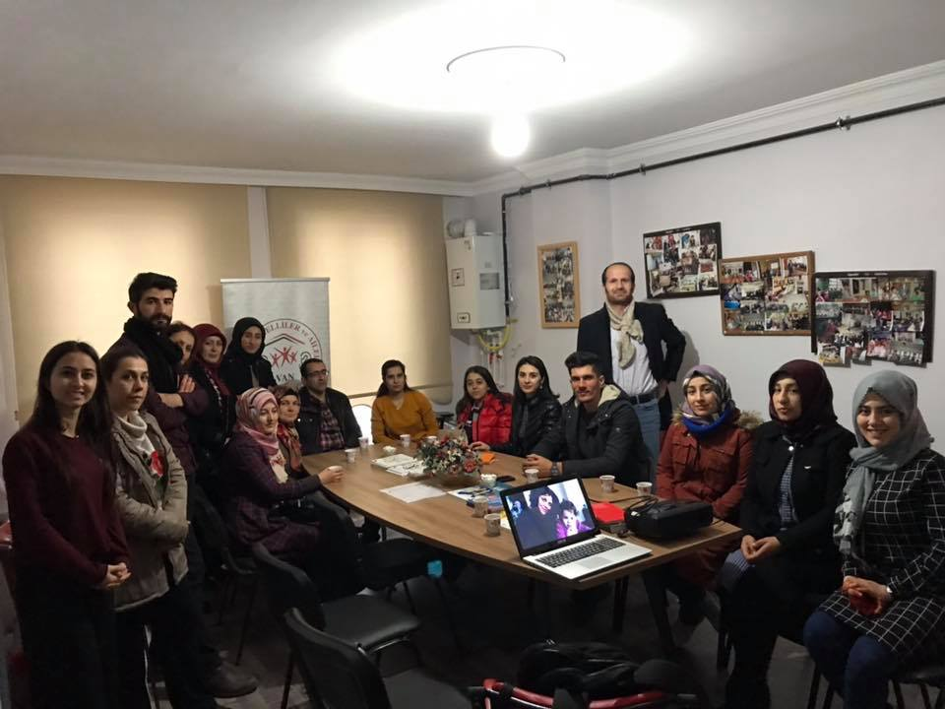Stratejik Plan Ön Hazırlık Toplantımızdan bir kare (Sivil Düşün’ün katkılarıyla 5-6 Ocak 2019 yapıldı)

# 

# DERNEK YÖNETİCİLERİMİZ

1. Yönetim Kurulu Üyelerimiz

- Filiz Yörükoğlu: 0 505 818 8787

* Kevser Aşkan:0543.287.02.70

-İlkay Gökdere:0532.263.31.30

* Selda Şenoğlu:0532.151.15.13
* Aydan Haktaşlı:0534.694.70.20

1. Denetim Kurulu Üyeleri

Yılmaz Işık: 0543.552.88.89

Selen Yörükoğlu:0531.471.94.92

Nurhayat Yaprak:0539.329.11.93

# 

# DERNEĞİMİZİN TÜZÜĞÜNDE BELİRTİLEN AMAÇLARI

* *Dernek işitme engelli çocuklara ve ailelerine yardım ,psikolojik destek amacı ile kurulmuş;

*Faaliyetlerinin etkinleştirilmesi ve geliştirilmesi için araştırmalar yapmak,

*Kurs ,seminer ,konferans ve panel gibi eğitim çalışmaları düzenlemek,

*Amacın gerçekleştirilmesi için gerekli olan her türlü bilgi ,belge ,dökümen ve yayınları temin etmek ,dökümantasyon merkezi oluşturmak ,çalışmalarını duyurmak için amaçları doğrultusunda gazete dergi ,kitap gibi yayaınlar ile üyelerine dağıtmak üzere çalışma ve bilgilendirme bültenleri çıkarmak,

*Yemekli toplantılar,kermes,gezi vb etkinlikler düzenlemek,

*Gerek görülmesi durumunda vakıf kurmak ,federasyon kurmak veya kurulu federasyona katılmak,

*Uluslararası faaliyetlerde bulunmak ,yurt dışında ki dernek ,vakıf ,federasyonlarla proje bazlı işbirlikleri ve ortaklıklar yapmak,

*Dernek faaliyetlerini yürütmek için temsilcilikler açmak,

*5072 sayılı kanun hükümlerini saklı tutmak kaydı ile kamu kurum ve kuruluşları ile görev alanlarına giren konularda ortak projeler yürütmek.